Министерство образования Российской Федерации
ФГБОУ ВО «Пензенский государственный университет»
Кафедра «Вычислительная техника»

Отчёт
по лабораторной работе №2
по дисциплине «Разработка web-приложений»

Выполнил:
студент группы 18ВВ2
Холодков Д.В.

Приняли:
д.т.н., проф. Зинкин С.А.
к.т.н., доцент Карамышева Н. С.

Пенза, 2022
Цель работы: изучение способов работы с инструментами VDOM и JSX.
Задание: Лабораторная работа выполняется на базе лабораторной работы №1. В исходный проект необходимо добавить компонент, описывающий список (<List value={array}/>), в котором элементы – это тоже компоненты (<Element value={elementValue} />). Компонент <Element /> должен быть отображен с помощью цикла. Разметка самих компонентов должна быть написана используя JSX. Сами компоненты должны быть функциональными.

Листинг:
Файл App.js
import React from 'react';
import './App.css';
import ListComponent from './ListComponent';

function App() {
const array=[
{id:1, content: 'MSI NVIDIA GeForse 210'},
{id:2, content: 'GIGABYTE AMD Radeon RX 6500XT'},
{id:3, content: 'Palit NVIDIA GeForce GTX 1650'},
{id:4, content: 'ASUS AMD Radeon RX 6500XT'},
{id:5, content: 'MSI AMD Radeon RX 6600'}];
return (
<div className = "App">
<ListComponent elements={array}/>
</div>
);
}

export default App;
Файл ToListComponent.js
import React from 'react';
export default function ToListComponent(comp){
return <li>{comp.content}</li>
}

Файл ListComponent.js
import React from 'react';
import ToListComponent from './ToListComponent';

export default function ListComponent(comp){
const elements = comp.elements;
const ListElements = elements.map((element)=>(<ToListComponent id ={element.id} content = {element.content}/>));
return <ul>{ListElements}</ul>;
}

Результат работы программы:

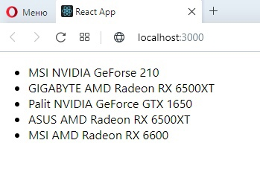
Рис. 1 – Результат работы программы

Вывод: изучил способы работы с инструментами VDOM и JSX.

